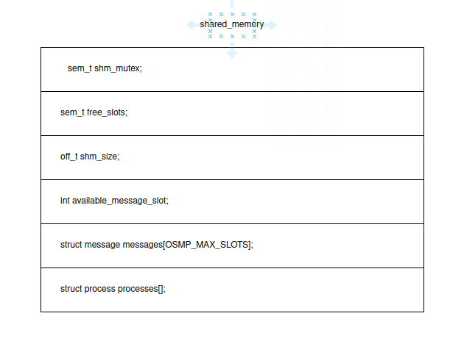
Shared Memory zeigt den Inhalt unseres angelegten shared_memorys für den Zugriff der verschiedenen Prozesse.
Sem_t shm_mutex → ist eine Binäre Semaphore um den schreibenden und/oder lesenden zugriff auf den shared memory zu gewährleisten.
sem_t free_slos → ist eine Semaphore die Überprüft ob noch freie Plätze für Nachrichten im shared Memory vorhanden sind.
off_t shm_size → Gibt die Größe des Speichers an in Byte
int avavilable_message_slot →
struct message messages → sind die Nachrichten die im Speicher liegen bis maximal OSMP_MAX_SLOTS
struct process processes[] → ist eine Kontrollstruktur für die einzelnen Prozesse mit Variabler größe

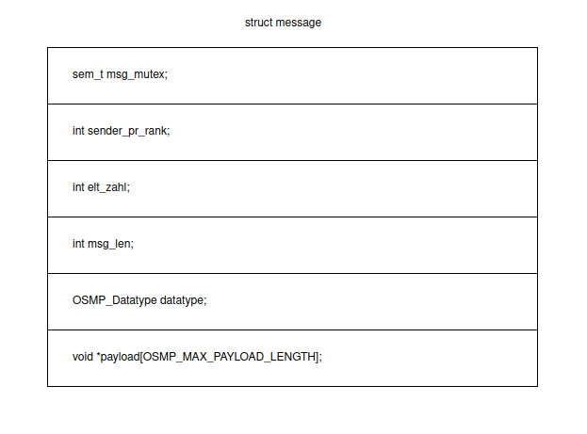
semt_t msg_mutex → ist eine Mutex Semaphore für schreibenden und/oder lesenden Zugriff auf eine Message
int sender_pr_rank → Rank des sendenden Prozesses
int elt_zahl →
int msg_len → länge der Nachricht, darf nicht mehr als OSMP_MAX_PAYLOAD_LENGTH sein
OSMP_Datatype datatype → Der Datentyp der Nachricht entalten in payload
void* payload[OSMP_MAX_PAYLOAD_LENGTH] → Die Payload der Nachricht, Void pointer um verschiedene Datentypen verwenden zu können

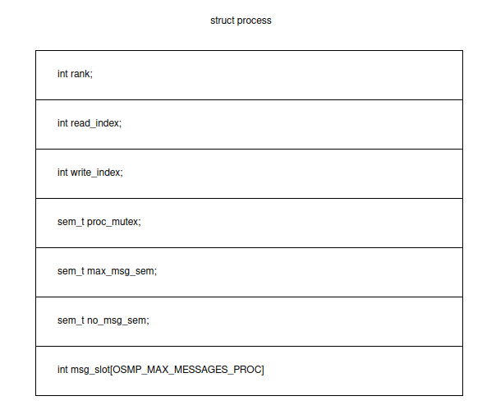
int rank → Rang des jeweiligen Prozesses
int read_index → index an welchem eine zu lesende Nachricht liegt
int write_index → index an welchem Platz für eine Nachricht zum senden ist
sem_t proc_mutex → Binäre Semaphore
sem_t max_msg_sem → Blockiert Prozess bei Send wenn kein Platz mehr für Ausgehende Nachrichten ist
sem_t no_msg_sem → Blockiert bei Recv wenn keine Nachrichten vorhanden sind

